老师，这些数据我有几个疑问：
- 脂质数据
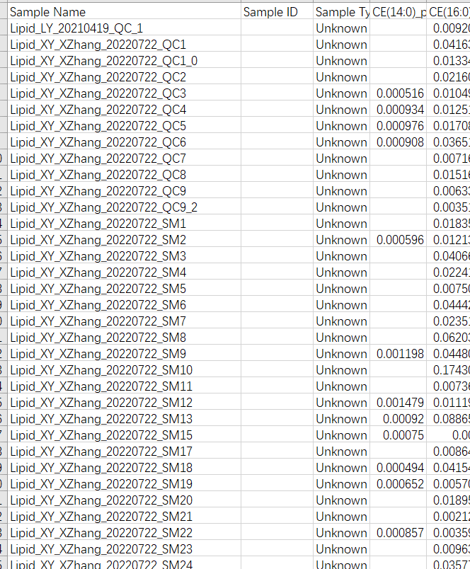
- 蛋白质数据
- 关联

老师，这些数据我有些疑问想确认一下，脂质的Sample name去掉QC样本，都是“Lipid_XY_XZhang_20220722_SM1”这样的名称，没有写明第几个组分，去掉QC后有234条数据，如果按每个人9条算应该有26个样本，但没有标明哪9条是同一个人的，也没有没法与蛋白质和临床信息相关联。
蛋白质的的样本标签有CHD，NCHD，NORMAL这三种，NORMAL应该是正常人样本，有40人，比脂质的数量要多，看后面的编号应该是与基线数据的临床信息可以匹配的，不过基线的临床数据样本数量要更多些，有111个。
主要就是脂质没有写明id，要怎样与蛋白质和临床数据关联起来呢

